Синтез 2,3-Дигидро-1H-хинолин-4-она методом восстановления
Савина П.А., Тихонов С.И.
Студент, 2 курс бакалавриата
РТУ МИРЭА, Институт тонких химических технологий им. М.В. Ломоносова, Москва, Россия
E-mail: polina_savina_01@vk.com
2,3-Дигидро-1H-хинолин-4-он органическое гетероциклическое соединение, относящееся к семейству хинолинов. При комнатной температуре оно представляет собой кристаллическое твердое вещество белого или серовато-белого цвета со слабым запахом. Может быть получено в результате реакции восстановительного ацетилирования хинолина с последующим окислением по алифатическому фрагменту и гидролизом в водном растворе щёлочи.
Двухстадийный синтез целевого соединения начинали с восстановительного ацетилирования хинолина. Хинолин восстанавливали цианоборгидридом натрия в уксусной кислоте с последующим ацилированием уксусным ангидридом, получая 1-ацетил-1,2,3,4-тетрагидрохинолин с выходом 82% после хроматографической очистки.
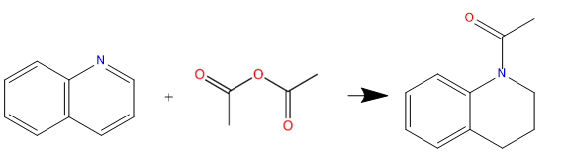
Рис. 1. Реакция восстановления ацетилирования хинолина
На второй стадии полученный N-ацетил-1,2,3,4-тетрагидрохинолин подвергали окислению по алифатическому фрагменту. Реакцию проводили в ацетонитриле при нагревании с обратным холодильником в присутствии гексакарбонила хрома и трет-бутилгидропероксида в течение 24 ч. Целевой продукт выделяли колоночной хроматографией и проводили гидролиз в водном растворе гидроксидом калия с получением 2,3-Дигидро-1Н-хинолин-4-она.
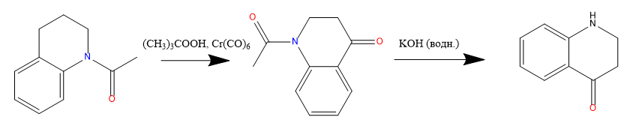
Рис. 2. Реакция окисления по алифатическому фрагменту с последующим гидролизом в водном растворе щёлочи
Вещества семейства хинолинов уже давно применяются в медицине в качестве основ для препаратов спазмолитиков, антипсихотических средств и лечения туберкулеза. Среди природных производных хинолина были обнаружены алкалоиды хинин и цинхонин, обладающие жаропонижающим и противомалярийным действием, хинидин – антиаритмическим действием. Хинолин и его производные можно получать как с помощью выделения из природного сырья, так и с помощью синтеза из простых органических соединений. Производные 2,3-Дигидро-1H-хинолин-4-она могут использоваться в качестве миметиков индола для создания препаратов, нацеленных на кинурениновый путь триптофана.
Авторы выражают искреннюю благодарность кафедре химии и технологии биологически активных соединений, медицинской и органической химии имени Н.А. Преображенского за всестороннюю поддержку и содействие в проведении данного исследования.

